**TP 5**

**DHCP**

Considérant la topologie ci-dessous :

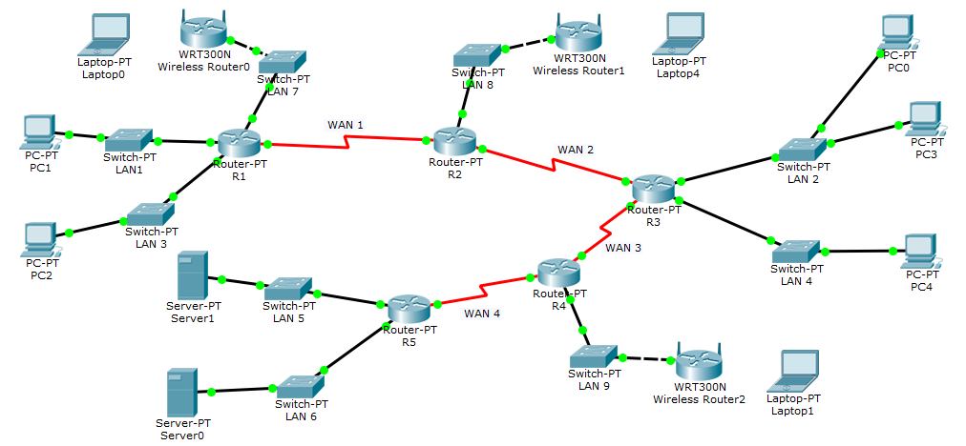

La même topologie des TPs 2, 3 et 4

**Rappel de la configuration DHCP sur un routeur :**

(config)# ip dhcp excluded-address adresse_IP_à_exclure

(config)# ip dhcp pool nom_plage_adresse

(dhcp-config)# network adresse_réseau masque

(dhcp-config)# default-router adresse_IP_passerelle

(dhcp-config)# dns-server adresse_IP_serveur_DNS

(dhcp-config)# domain-name nom_de_domaine

**Pour utiliser un agent de relais DHCP (sur un routeur) :**

*L’agent de relais dans un routeur de passerelle permet de relier les clients de son réseau avec le serveur DHCP placé dans un autre réseau.*

(config)# interface nom_interface_numéro

(config-if)# ip helper-address adresse_ip_serveur_DHCP

*Pour visualiser les informations des clients connectés au service DHCP*

# show ip dhcp binding

*Pour supprimer les liaisons des machines avec le serveur DHCP*

# clear ip dhcp binding *

*Pour supprimer la liaison d’une machine avec le serveur DHCP*

# clear ip dhcp binding adresse_ip

*Pour visualiser la base de données des “pools” configurés*

# show ip dhcp pool

*Pour supprimer un “pool”*

(config)# no ip dhcp pool Nom